**SÜLEYMAN DEMİREL ÜNİVERSİTESİ**

**İKTİSADİ VE İDARİ BİLİMLER FAKÜLTESİ**

**SAĞLIK YÖNETİMİ BÖLÜMÜ**

**İKİNCİ ÖĞRETİM ÖĞRENCİLERİ MEMNUNİYET DEĞERLENDİRME RAPORU**

15.11.2024 tarihinde sağlık yönetimi bölümü bölüm başkanlığı tarafından Google Forms üzerinden ikinci öğretim öğrencilerinin ders saatlerine yönelik memnuniyetinin ölçülmesi ve görüşlerinin alınması amacıyla online anket form oluşturulmuştur. Bu anket form, sınıf temsilcileri yoluyla tüm ikinci öğretim sınıfları ile paylaşılmış ve ilgili duyuru yapılmıştır. İlgili formda; öğrencinin sınıfı, herhangi bir yerde çalışıp çalışmadığı, çalışama türü (part time/tam zamanlı), mevcut ders saatlerinin başlangıç saatlerinden memnun olup olmadığı ve eğer memnun değilse başlangıç saat aralığının nasıl olmasını istedikleri, son olarak ise ders başlangıç saatlerine yönelik önerileri sorulmuştur.20.11.2024 tarihi itibariyle 85 öğrenci ankete gönüllü katılım göstermiş olup, yanıtlara ilişkin veriler aşağıda sunulmuştur. Buna göre;

* Ankete katılım gösteren öğrencilerin %36’sı 2. sınıf, %42’si 3. sınıf, %20’si ise 4. sınıftır. İkinci öğretim programı kaldırıldığı için yeni eğitim-öğretim yılında 1. sınıf öğrenci bulunmamaktadır.

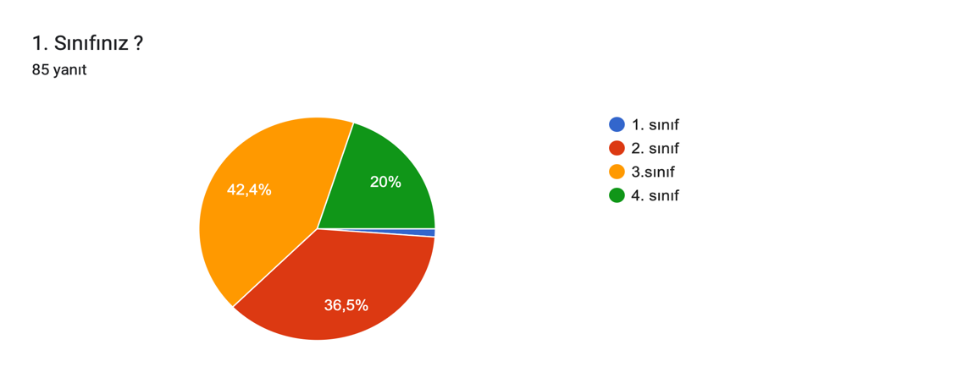

* Öğrencilerimizin %71,8’i herhangi bir yerde çalışmamaktadır.

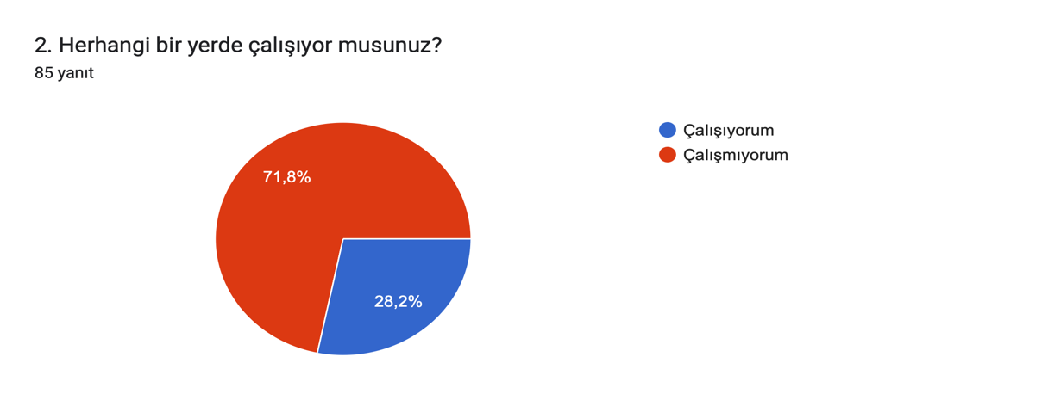

* Çalışan öğrencilerimizin %56’sı tam zamanlı %44’ü ise part time çalışmaktadır.

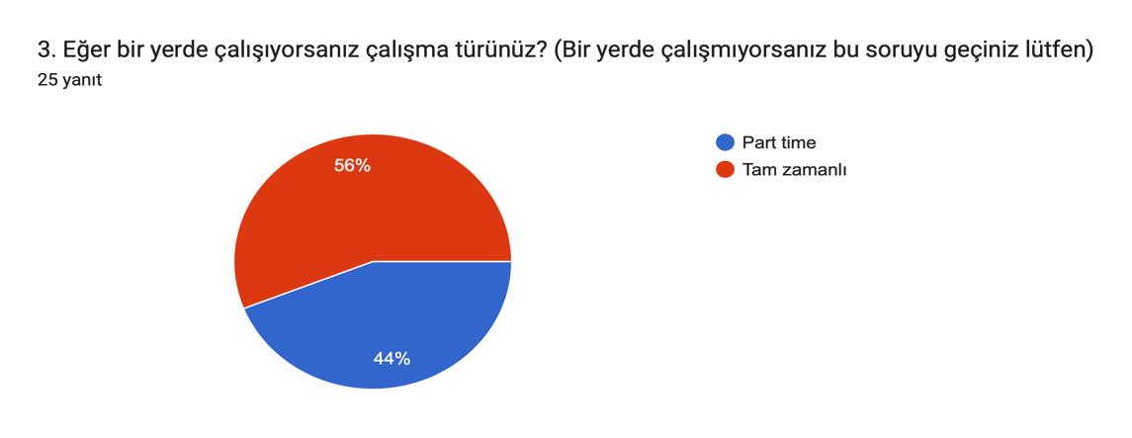

* Öğrencilerimizin %56,5’i ders saatlerinin başlangıç saatlerinden memnun %43,5’i ise memnun değildir.

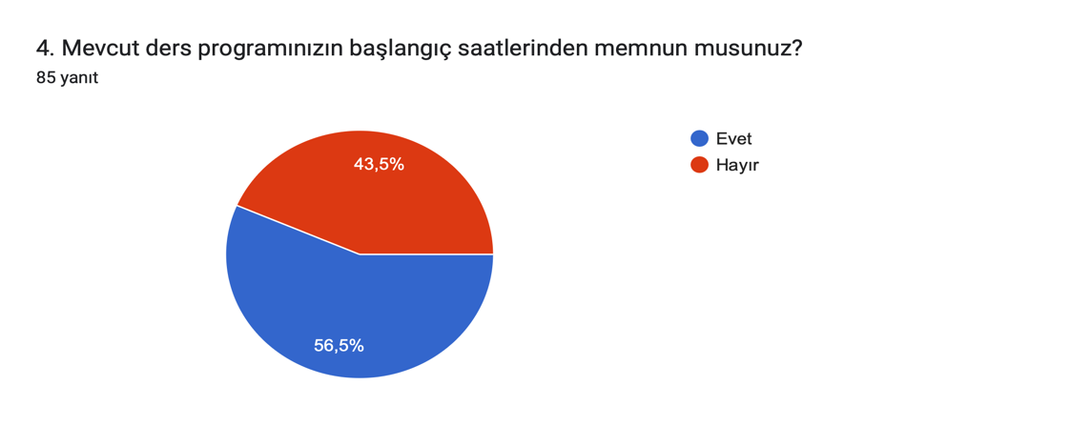

* Ders saatlerinden memnun olmayan öğrencilerin istedikleri ders başlangıç saat aralığına bakıldığında daha çok sabah, öğle ve öğleden sonra saatlerinin istendiği görülmektedir.

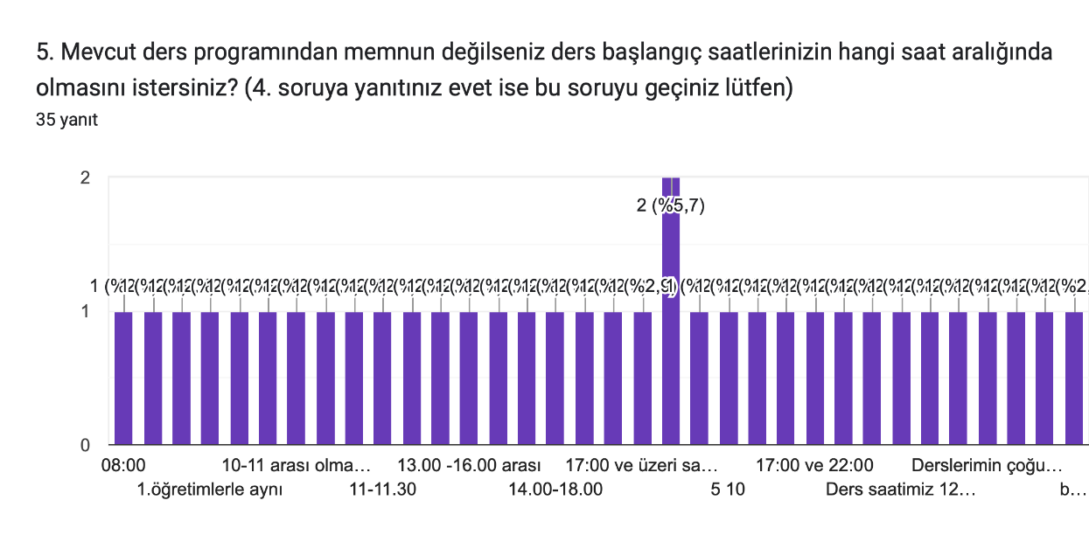

* Son olarak ders başlangıç saatlerine yönelik önerilerinin alındığı açık uçlu sorunun yanıtlarına göre; öğrenciler genel olarak başlangıç saatlerinden memnun olduğu ve ders saatlerinin erken başlayıp erken bitmesi gerektiği veya daha geç başlaması gerektiğine yönelik farklı öneriler de sunulmuştur. Daha çok derslerin çakışmaması, iki ders arası bekleme saatlerinin az olması ve her gün ders olmaması gibi farklı öneriler dile getirilmiştir.